Содержание отчёта  
Титульный лист

Задание

Создать систему анализа данных, хранящихся в базе. Система должна рассчитывать, как минимум две различных характеристики, например среднее и максимальное значение или применять модель для предсказания значений. Рассчитанные характеристики должны быть использованы для автоматизации какого-либо процесса. Например, среднее значение датчика может быть использовано, как опорное значение, в зависимости от которого может приниматься решение о адекватности получаемых данных.  
Код классов и приложения

App.py

from flask import Flask, render_template, request

from threading import Timer

import things

import logger

import re

import numpy as np

import matplotlib.pyplot as plt

from sklearn.linear_model import LinearRegression

logger = logger.Logger('IOT_Log')

app = Flask(__name__)

sensor_1 = things.Sensor('wet_1')

sensor_2 = things.Sensor('wet_2')

sensor_3 = things.Sensor('wet_3')

sensor_4 = things.Sensor('wet_4')

sensor_5 = things.Sensor('wet_5')

sensor_6 = things.Sensor('wet_6')

sensor_7 = things.Sensor('wet_7')

sensor_8 = things.Sensor('wet_8')

sensor_9 = things.Sensor('wet_9')

sensors1 = (sensor_5, sensor_6, sensor_7, sensor_8, sensor_9)

humidifier = things.Humidifier('Main_humidifier', 25)

sensors2 = (sensor_1, sensor_2, sensor_3, sensor_4)

humidifier_2 = things.Humidifier('Bedroom_humidifier', 25)

def log_wet():

    logger.insert_wet(sensor_1, sensor_2, sensor_3,

                              sensor_4, sensor_5, sensor_6,

                              sensor_7, sensor_8, sensor_9)

    Timer(5, log_wet).start()

log_wet()

@app.route('/connect_interface')

def connect_interface():

    return render_template('connect_interface.html')

@app.route('/connect')

def connect():

    cursor = logger.read_data('wet')

    print(cursor)

    time = []

    avg_wet = []

    for item in cursor:

        time.append(item['timeStamp'])

        avg_wet.append(np.average(list(item.values())[2:]))

    # x = np.arange(0, len(time)).reshape((-1, 1))

    x = np.arange(0, len(time))

    y = np.array(avg_wet)

    plt.plot(x, y)

    plt.xticks(rotation=90)

    plt.ylim(0, 30)

    # model = LinearRegression().fit(x, y)

    # x = np.arange(len(time), len(time) * 2).reshape((-1, 1))

    # y_pred = model.predict(x)

    # plt.plot(x, y_pred)

    # plt.xticks(rotation=90)

    # plt.ylim(0, 30)

    # plt.show()

    x = np.arange(len(time), len(time)*2)

    y_pred = np.poly1d(np.polyfit(x, y, 30))

    plt.plot(x, y_pred(x))

    plt.xticks(rotation=90)

    plt.ylim(0, 30)

    plt.show()

    return {}

@app.route('/')

def start_page():

    humidifier.humidify(*sensors1)

    result = {}

    for sensor in sensors1:

        result[sensor.name] = sensor.value

    return result

@app.route('/bedroom')

def bedroom_page():

    humidifier_2.humidify(*sensors2)

    result = {}

    for sensor in sensors2:

        result[sensor.name] = sensor.value

    return result

if __name__ == '__main__':

    app.run()

Things.py

import abc

class Thing(abc.ABC):

    @abc.abstractmethod

    def __init__(self, name):

        self.name = name

        print(f"Create thing {self.name}")

    @abc.abstractmethod

    def print_name(self):

        print(f'name this device is {self.name}')

class Sensor(Thing):

    def __init__(self, name):

        super().__init__(name)

        self.value = 20

        print(f"Create new device {self.name}")

    def print_name(self):

        super().print_name()

class Humidifier(Thing):

    def __init__(self, name, focus_wet):

        super().__init__(name)

        self.focus_wet = focus_wet

    def print_name(self):

        super().print_name()

    def humidify(self, *sensors):

        for sensor in sensors:

            if sensor.value < self.focus_wet:

                sensor.value += 1

            else:

                sensor.value -= 1

Logger.py

import pymongo

import datetime

class Logger:

    def __init__(self, db_name):

        self.client = pymongo.MongoClient('mongodb://localhost:27017/')

        self.db = self.client[db_name]

    def insert_wet(self, *sensors):

        result = {'timeStamp': datetime.datetime.now().strftime("%Y-%m-%d %H:%M:%S")}

        for sensor in sensors:

            result[sensor.name] = sensor.value

        return self.db['wet'].insert_one(result)

    def read_data(self, collection, value={}, field={}):

        return self.db[collection].find(value, field)

Script.js

function send_data() {

    $.ajax({

        type: 'GET', //тип запроса

        url: '/connect', // адрес, на который отправлен запрос

        dataType: 'json', //тип данных, ожидаемый от сервера

        conectType:'application/json', //тип передаваемых данных

        data:{ //данные запроса

            "value": document.getElementById("value").value,

            "name": document.getElementById("name").value,

            "check": Number(document.getElementById("check").checked)

        },

        success: function (response) {

            console.log(response)

        }

    });

}

Index.html

<!DOCTYPE html>

<html lang="en">

<head>

    <meta charset="UTF-8">

    <title>Smart home</title>

    <link rel="stylesheet" type="text/css" href="../static/css/main.css">

    <script src="http://code.jquery.com/jquery-3.3.1.js"></script>

    <script src="../static/js/scripts.js"></script>

</head>

<body>

    <div class="text-field">

      <label class="text-field__label" for="name">Name sensor</label>

      <input class="text-field__input" type="text" id="name" placeholder="Type sensor">

    </div>

    <div class="text-field">

      <label class="text-field__label" for="name">Value</label>

      <input class="text-field__input" type="text" id="value" placeholder="Type value">

    </div>

    <label class="switch">

        <input type="checkbox" id="check">

        <span class="slider round"></span>

    </label>

    <button class="custom-btn btn-3" onclick="send_data()"><span>Отправить</span></button>

</body>

</html>

Скриншоты

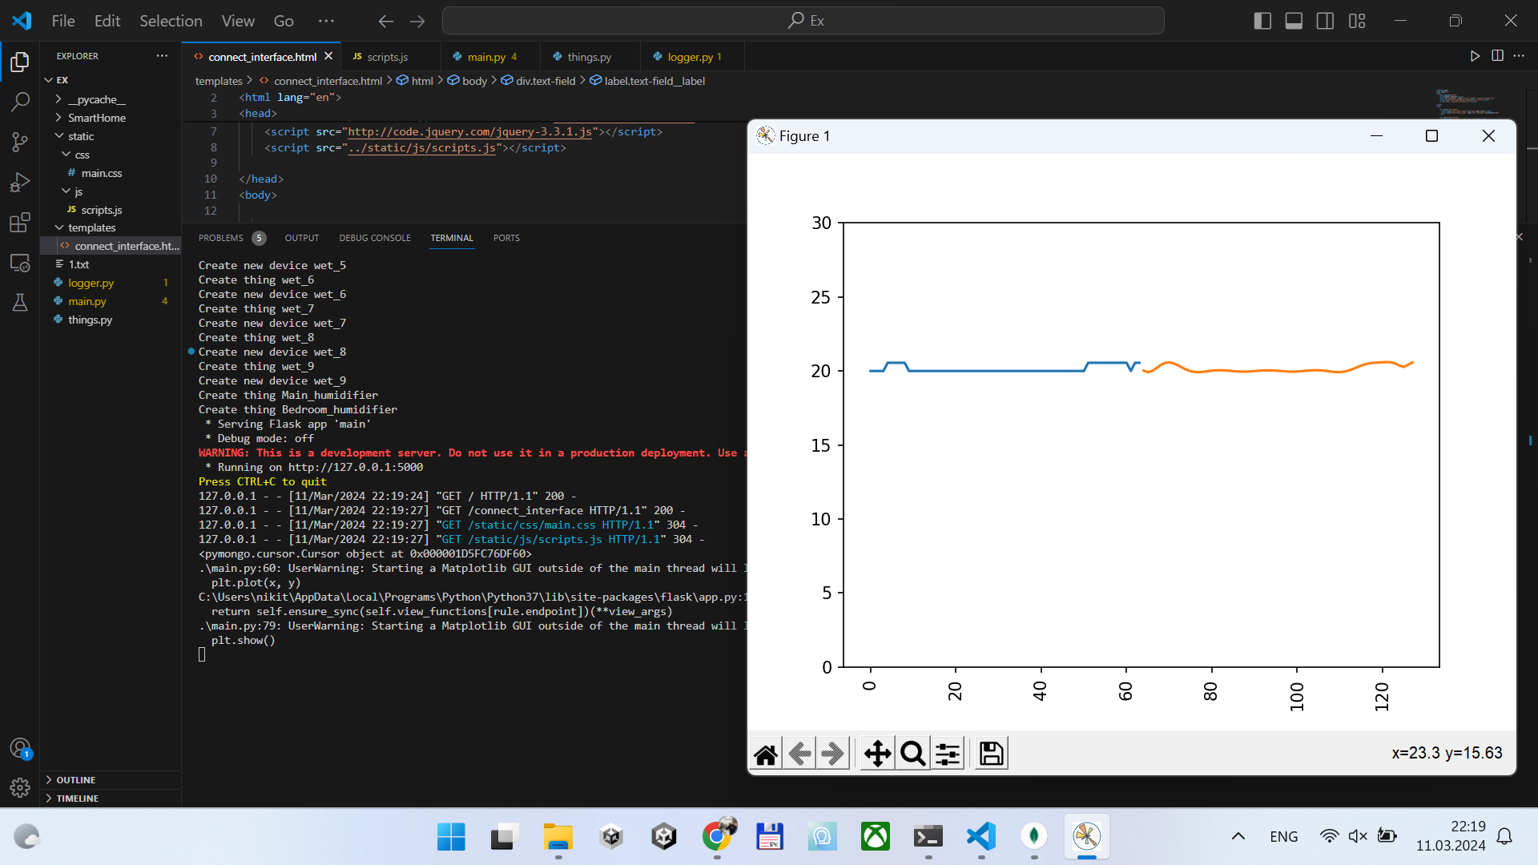

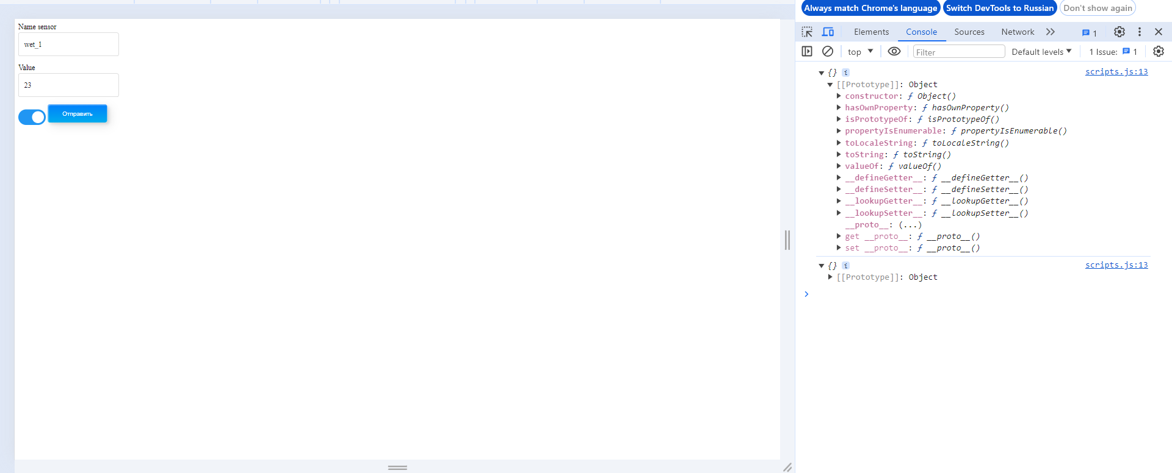

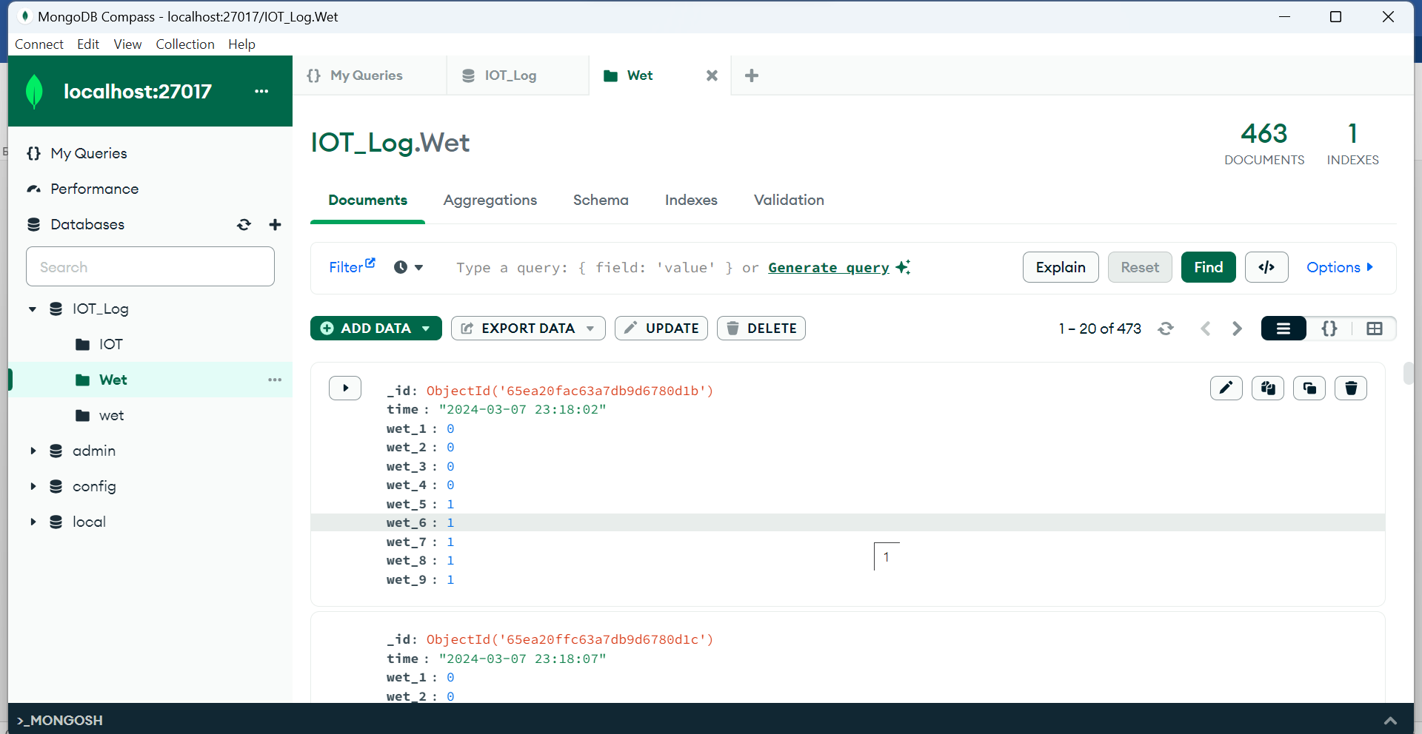

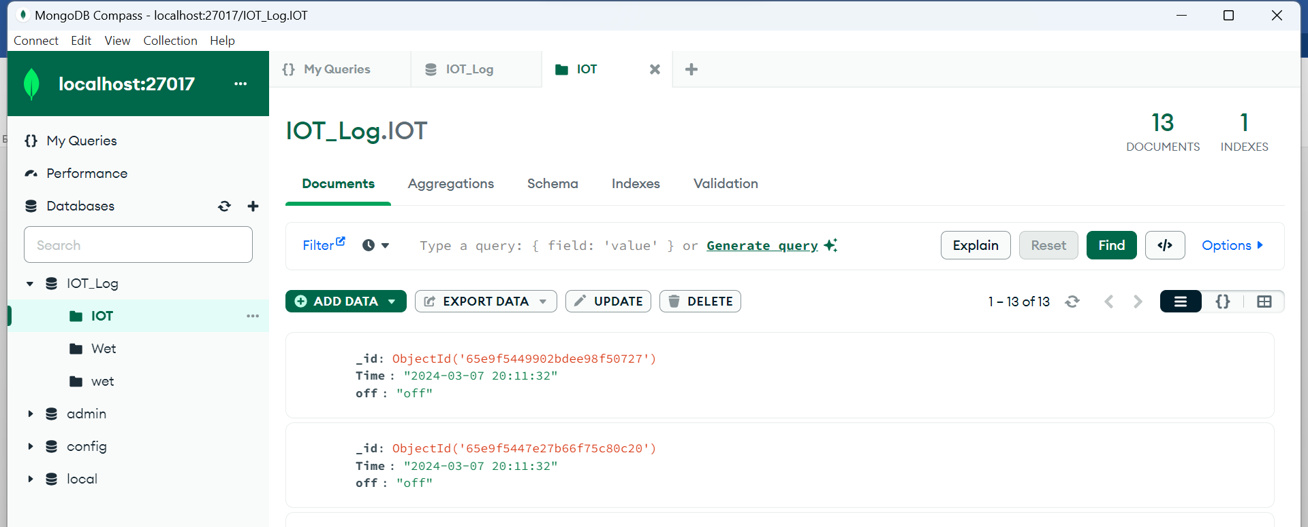

Вывод

В ходе выполнения лабораторной работы мной была создана система анализа данных, способная рассчитывать различные характеристики, такие как среднее и максимальное значение, а также применять модели для предсказания значений. Эти характеристики в дальнейшем могут быть использованы для автоматизации процессов, что значительно упрощает принятие решений на основе данных. Разработанная система открывает новые возможности для оптимизации работы и улучшения эффективности процессов, требующих анализа данных. Созданная система анализа данных также может быть интегрирована в умный дом для отслеживания уровня влажности в помещении. Данная функциональность позволит автоматически контролировать и реагировать на изменения влажности, что является важным аспектом для поддержания комфортных условий проживания. Благодаря логированию данных о влажности, пользователь сможет в любой момент получить информацию о динамике изменения этого параметра в помещении. Такой подход позволит не только контролировать микроклимат в доме, но также предотвращать возможные проблемы, связанные с избыточной или недостаточной влажностью. В итоге, интеграция системы анализа данных в умный дом обеспечит еще больший уровень удобства и безопасности для пользователей.